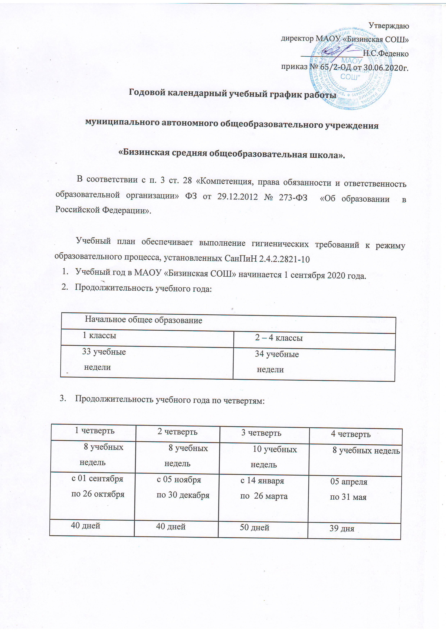

1. Продолжительность каникул:

|  |  |  |  |
| --- | --- | --- | --- |
| осенние каникулы | зимние каникулы | весенние каникулы | летние  каникулы |
| с 27 октября  по 03 ноября | с 31 декабря  по 13 января | с 30 марта  по 04 апреля | с 1 июня  по 31 августа |
| 8 календарных дней | 14 календарных дней | 8 календарных дней | 92 календарных дня |
| Дополнительные каникулы для обучающихся первых классов: 15.02.2021– 21.02.2021 | | | |

1. Режим учебных занятий:

Пятидневная учебная неделя

Начало занятий.

Учебные занятия в школе начинаются в 09.00 часов для обучающихся 1-4-х классов;

Окончание занятий

1-4 классах -13.55

Начало внеурочных занятий.

1-4 классах -14.00

Длительность уроков.

Продолжительность уроков не превышает 45 минут

Во 2-4-х классах она составляет - 40 минут.

В 1-м классе – 35 минут – первое полугодие.

Второе полугодие в 1 классе- 40 минут

Смены занятий:

Обучение 1-4 классов организовано в одну смену;

Режим занятий в 1-м классе:

Обучение детей в 1-м классе проводится с соблюдением следующих требований: учебные занятия в первую смену;

в сентябре, октябре проводится 3 урока ежедневно, со 2-ой четверти – по 4 урока каждый день

Двигательная активность обучающихся - С целью профилактики утомления, нарушения осанки, зрения обучающихся 1-4-х классов на уроках проводятся физкультминутки, гимнастика для глаз при обучении письму, чтению, математике.

Динамический час

В начальных классах 2-4 кл. после 3 урока – динамический час 11.15 -12.00

Продолжительность перемен

Продолжительность перемен между уроками составляет 10 минут, после 2 и 3-го уроков – две перемены по 20 минут каждая.

Поурочный график занятий

Начальная школа:

1 класс (1 четверть)

1урок 9.00-9.35

2 урок 9.45 – 10.20

Динамический час

10.20-11.00

З урок 11.00-11.35

(2 четверть)

1.урок 9.00-9.35

2. урок 9.45-10.20

3. урок 10.40-11.15

Динамический час 11.15-12.00

4 урок 12.00 -12.35

5 урок 12.45-13.20

2 класс - 4 класс

1урок 9.00-9.40

2 урок 9.50 -10.30

3 урок 10.50-11.30

Динамическая перемена

11.50 - 12.30

4 урок12.40 -13.20

5 урок 13.30 -14.10

Домашние задания

Домашние задания даются обучающимся с учетом возможности их выполнения в следующих пределах: во 2 - м – до 1,5 ч., в 3-4 - м – до 2 ч.,

Промежуточная аттестация

Во 2-4 классах – с 15 апреля по 17 мая

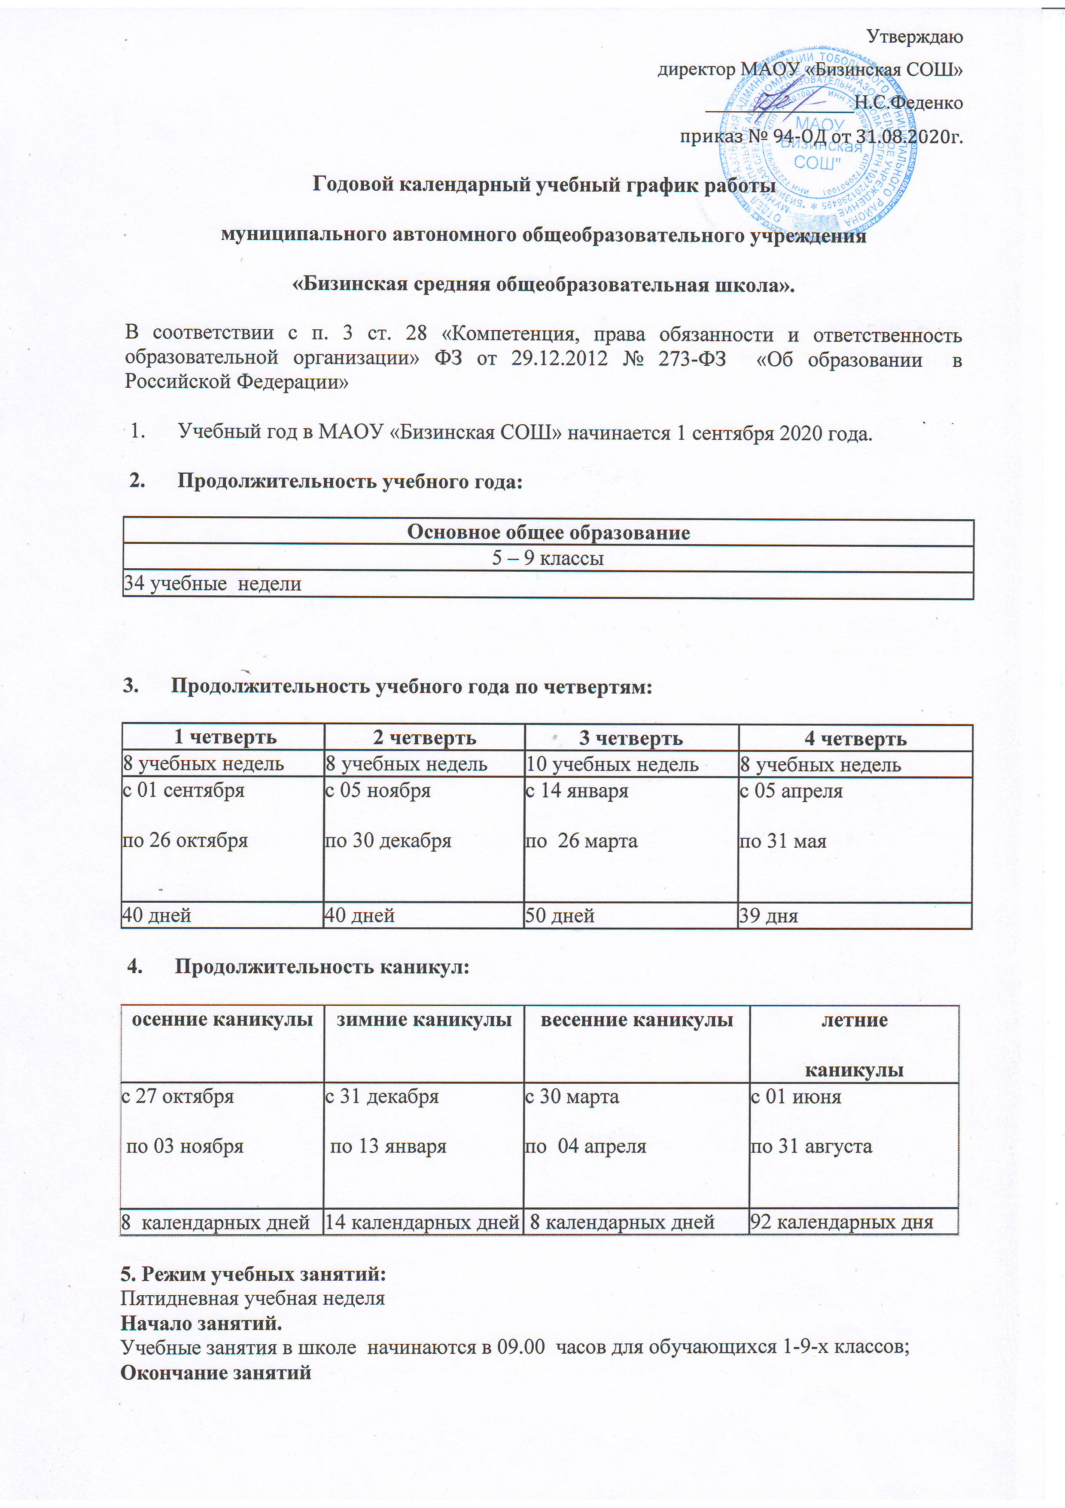

5-9 классах - 15.35

**Начало внеурочных занятий.**

5-9 классах - 15.00

**Длительность уроков.**

Продолжительность уроков не превышает 45 минут

Во 5-9-х классах она составляет - 40 минут.

**Смены занятий**

Обучение 5-9 классов организовано в одну смену;

**Продолжительность перемен**

Продолжительность перемен между уроками составляет 10 минут, после 2 и 3-го уроков – две перемены по 20 минут каждая.

**Поурочный график занятий**

**Основная и средняя школа:**

1урок 9.00-9.40

2 урок 9.50-10.30

З урок 10.50-11.30

4 урок 11.50 -12.30

5 урок 12.40-13.20

1. урок 13.30-14.10

7 урок 14.20 – 15.00

**Домашние задания**

Домашние задания даются обучающимся с учетом возможности их выполнения в следующих пределах: в 5-6 – м – до 2,5 ч., в 7-8 – м до 3 ч., в 9 – м – до 4 ч., **Промежуточная аттестация**

В 5-8 классах – с 15 апреля по 17 мая

В 9 классах - апрель месяц.

Итоговая аттестация в 9 классах -24.05.2021г. -23.06.2021г.

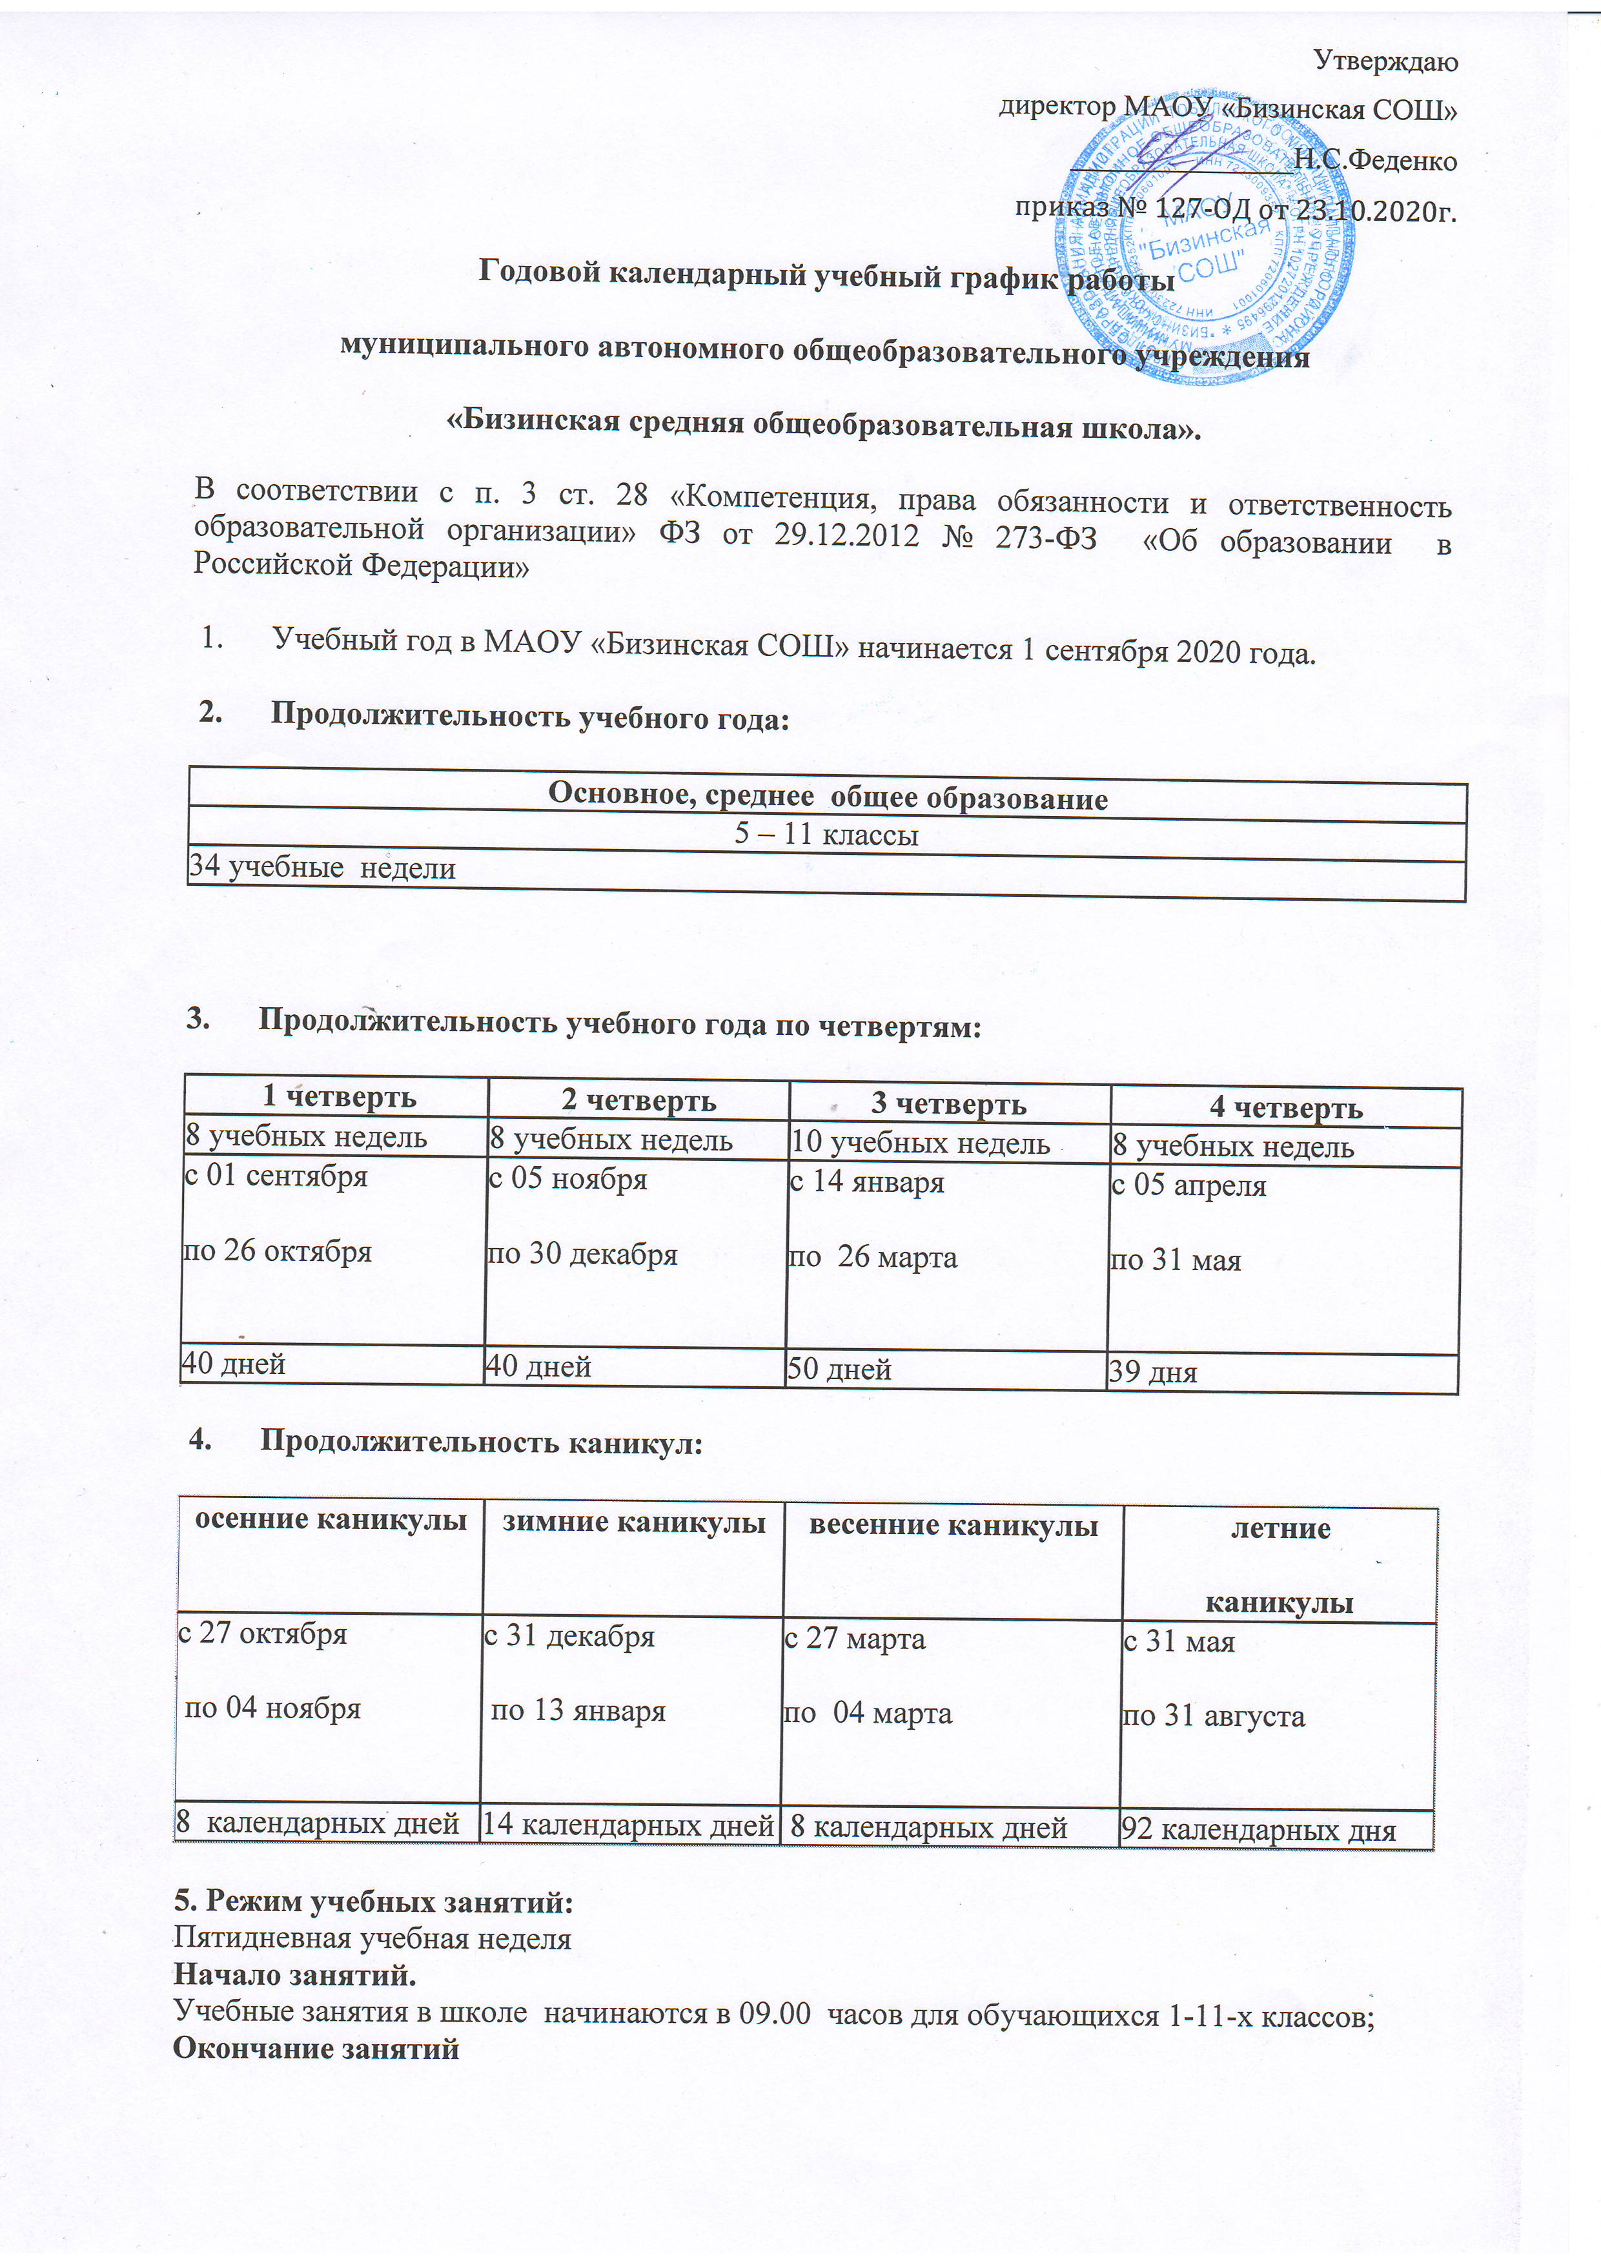

5-11 классах - 15.35

**Начало внеурочных занятий.**

5-11 классах - 15.00

**Длительность уроков.**

Продолжительность уроков не превышает 45 минут

Во 5-11-х классах она составляет - 40 минут.

**Смены занятий**

Обучение 5-11 классов организовано в одну смену;

**Продолжительность перемен**

Продолжительность перемен между уроками составляет 10 минут, после 2 и 3-го уроков – две перемены по 20 минут каждая.

**Поурочный график занятий**

**Основная и средняя школа:**

1урок 9.00-9.40

2 урок 9.50-10.30

З урок 10.50-11.30

4 урок 11.50 -12.30

5 урок 12.40-13.20

1. урок 13.30-14.10

7 урок 14.20 – 15.00

**Домашние задания**

Домашние задания даются обучающимся с учетом возможности их выполнения в следующих пределах: в 5-6 – м – до 2,5 ч., в 7-8 – м до 3 ч., в 9 – м – до 4 ч., **Промежуточная аттестация**

В 5-8 классах – с 15 апреля по 17 мая

В 9 классах - апрель месяц.

Итоговая аттестация в 9 – 11 классах -24.05.2021г. -23.06.2021г.